**المملكة العربية السعودية**

**وزارة التعليم**

**مدارس**

**مدارس القمة الأهلية**



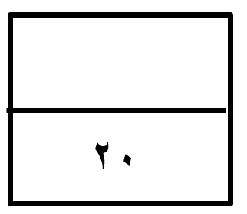

**اختبار الفترة الأولى الفصل الدراسي الثالث - لمادة الرياضيات**

**الصف الثالث الابتدائي عام 1445هـ**

الاسم :.....................

|  |  |  |  |  |  |  |  |
| --- | --- | --- | --- | --- | --- | --- | --- |
| اختار الإجابة الصحيحة فيما يلي ( إجابة واحدة فقط) | | | | | | | |
| 1. التقدير الأنسب لقياس طول نافذة هو: | | | | | | | |
| أ | 2ملم | ب | 2سم | ج | 2م | د | 2كلم |
| 1. يتكرر في نمط مربع ودائرتان . الشكل الثاني عشر في هذا النمط هو: | | | | | | | |
| أ | دائرة | ب | شبه نحرف | ج | مستطيل | د | مربع |
| 1. التقدير الأنسب لقياس سعة حوض استحمام هو: | | | | | | | |
| أ | 40 ل | ب | 40 مل | ج | 40 م | د | 40 كلم |
| 1. حجم المجسم في الشكل المجاور هو: | | | | | | | |
| أ | *4 وحدة مكعبة* | ب | 8 وحدة مكعبة | ج | 16 وحدة مكعبة | د | 32 وحدة مكعبة |
| 1. اذا كان عقرب الدقائق يشير إلى الرقم 3 ، فإن عدد الدقائق التي يشير إليها هو : | | | | | | | |
| أ | 3 | ب | 15 | ج | *20* | د | 30 |

**أكمل الفراغات الاتية بما يناسبها:**

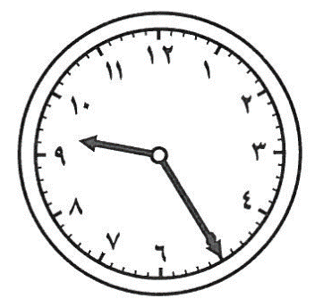

|  |  |
| --- | --- |
| 1 | الوحدة المناسبة لقياس المسافة بين الرياض ومكة المكرمة هي .......................... |
| 2 | المجسم الذي له 6 أوجه مربعة الشكل و 8 رؤوس و 12 حرفاً هو................ |
| 3 | **مضلع له 6 أضلاع و6 رؤوس هو..............** |
| 4 | **الوحدة المناسبة لقياس كتلة كيس أرز هي ...................** |
| 5 | **الوحدة المناسبة لقياس سعة ملعقة هي ....................** |
| 6 | **الزمن الذي تشير إليه الساعة في الشكل المجاور هو ....................** |

**هل للشكل محور تماثل ؟اكتب "نعم" أو "لا"، واذا كانت الإجابة "نعم" أذكر كم محور تماثل له:**

|  |  |
| --- | --- |
|  |  |

أسمي المجسمات التالية:

|  |  |  |  |
| --- | --- | --- | --- |
|  |  |  |  |
|  |  |  |  |

أجد محيط كل شكل مما يأتي :

|  |  |
| --- | --- |
| ...................... | ...................... |

أجد مساحة كل شكل مما يأتي :

|  |  |
| --- | --- |
| ............................ | ........................... |

انتهت الأسئلة .. أ/عهود